 **COLEGIO VILLA SANTA MARÍA**

**CALIFICACIÓN**

**PIE-Programa de Integración Escolar**

**GUÍA DE AUTOAPRENDIZAJE** **MATEMÁTICA**

**Nombre:** ____________________________________________________________________ **Curso**: ______

|  |
| --- |
| **INSTRUCCIONES GENERALES:**   * Lee atentamente cada pregunta. * La nota 7.0 se obtiene con el total de puntos. La nota 4.0 se obtiene con el 50% de la guía aprobada. |
| **MAIL DE RECEPCIÓN: pieofical123@gmail.com** |

|  |  |
| --- | --- |
| **OA:** | -Contar números del 0 al 1 00 de 1 en 1, de 5 en 5, de 10 en 10: empezando por cualquier número natural menor que 1 00 de 3 en 3, de 4 en 4, empezando por cualquier múltiplo del número correspondiente.  -Leer números hasta 1 00 y representarlos en forma concreta, pictórica y simbólica  -Comparar y ordenar números naturales hasta 1 00, utilizando la recta numérica o la tabla posicional  -Demostrar que comprenden la relación entre la adición y la sustracción, usando la "familia de operaciones" en cálculos aritméticos y en la resolución de problemas  -Identificar y describir las unidades, decenas y centenas en números del 0 al 1 00, representando las cantidades de acuerdo a su valor posicional, con material concreto, pictórico y simbólico. |

ACTIVIDADES

1.- Cuenta cuantos medios de transporte hay en la lámina y escribe la cantidad en el recuadro inferior

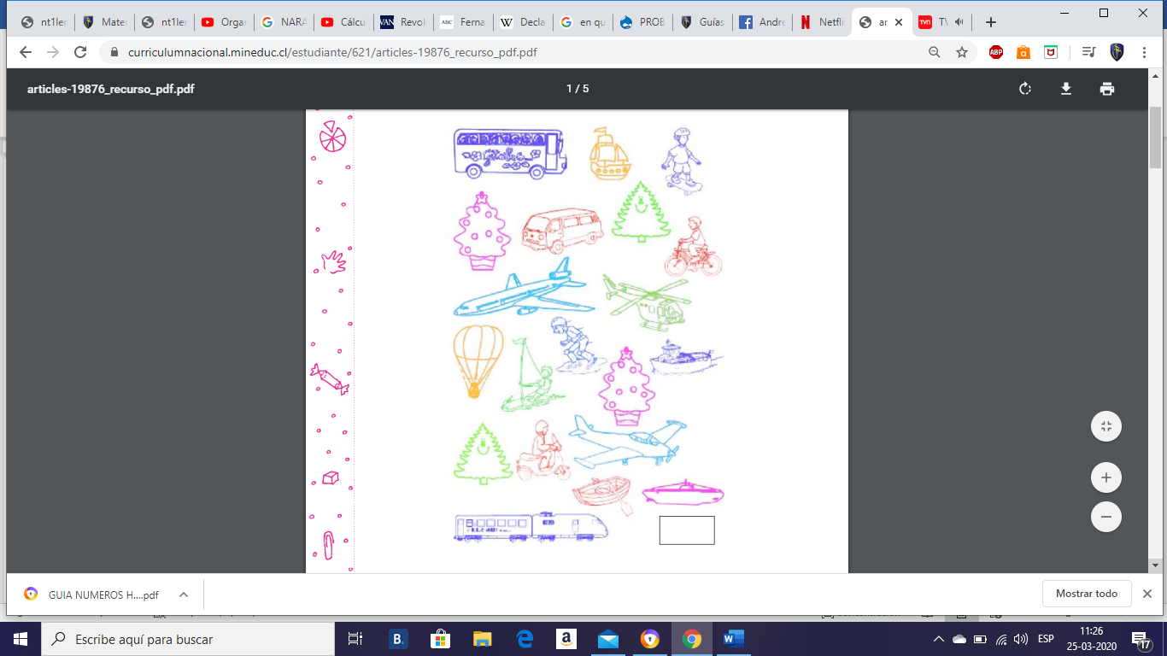

2.- Completa la siguiente tabla con los números que faltan

|  |  |  |  |  |  |  |  |  |  |
| --- | --- | --- | --- | --- | --- | --- | --- | --- | --- |
| 0 | 1 | 2 | 3 | 4 | 5 | 6 | 7 | 8 | 9 |
|  |  |  |  | 14 |  |  |  |  |  |
| 20 |  | 22 |  |  |  |  |  |  |  |
| 30 |  |  |  |  | 35 |  | 37 |  |  |
| 40 |  | 42 |  |  |  |  |  |  |  |

3.- Cuenta los autos anota la cantidad en el recuadro, luego completa las tablas

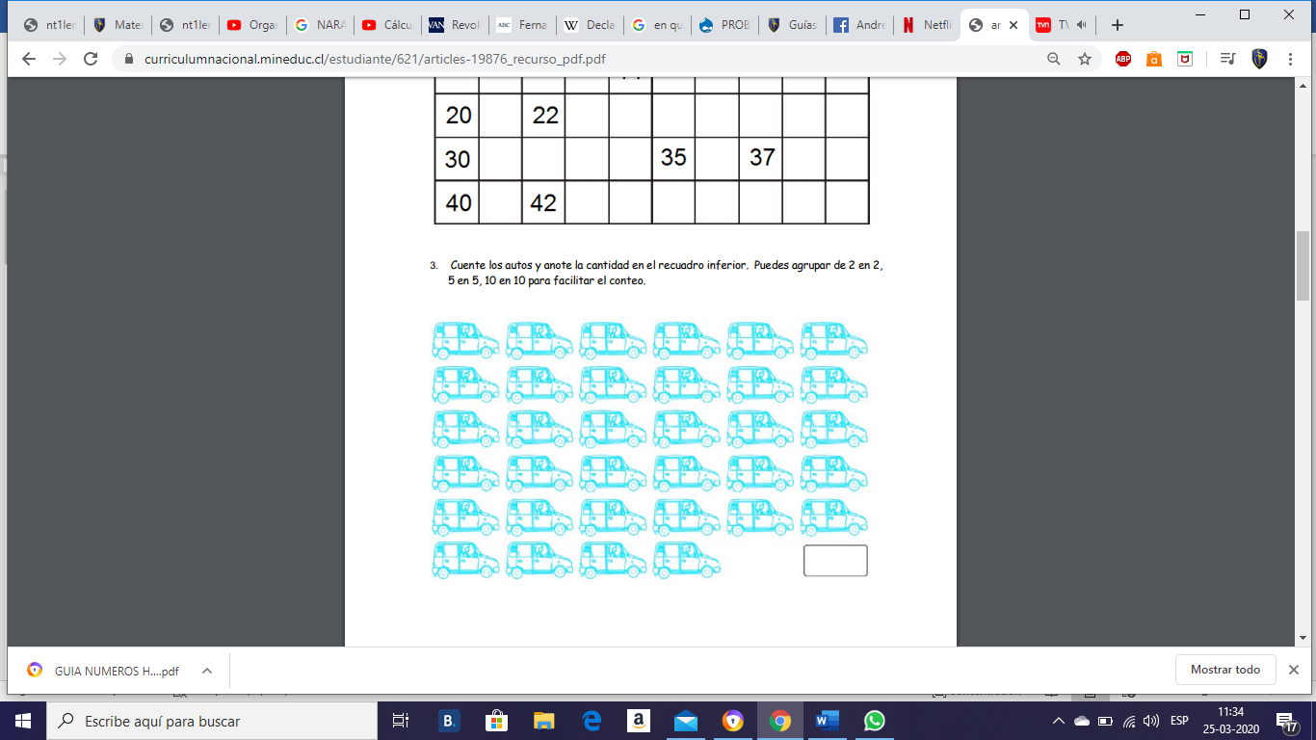

3.1. Completa la tabla de 1 en 1

|  |  |  |  |  |  |  |  |  |  |
| --- | --- | --- | --- | --- | --- | --- | --- | --- | --- |
| 0 | 1 | 2 |  |  |  |  |  |  |  |
|  |  |  |  |  |  |  |  |  |  |

3.2 Completa la tabla de 2 en 2

|  |  |  |  |  |  |  |  |  |  |
| --- | --- | --- | --- | --- | --- | --- | --- | --- | --- |
| 0 | 2 | 4 |  |  |  |  |  |  |  |
|  |  |  |  |  |  |  |  |  |  |

3.3 completa la tabla de 3 en 3

|  |  |  |  |  |  |  |  |  |  |
| --- | --- | --- | --- | --- | --- | --- | --- | --- | --- |
| 0 | 3 | 6 |  |  |  |  |  |  |  |

4.- Cuenta los elementos y una con una línea el numero que corresponda

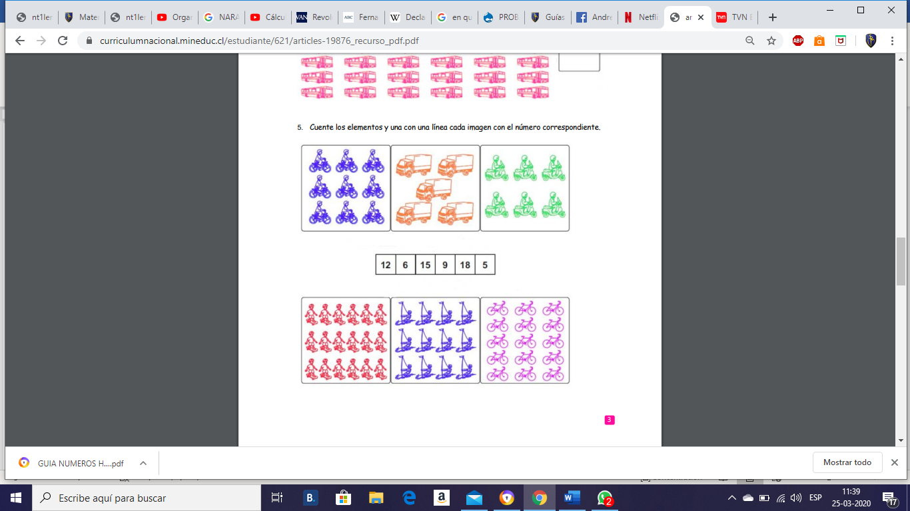

5.- Pinta la cantidad que se indica

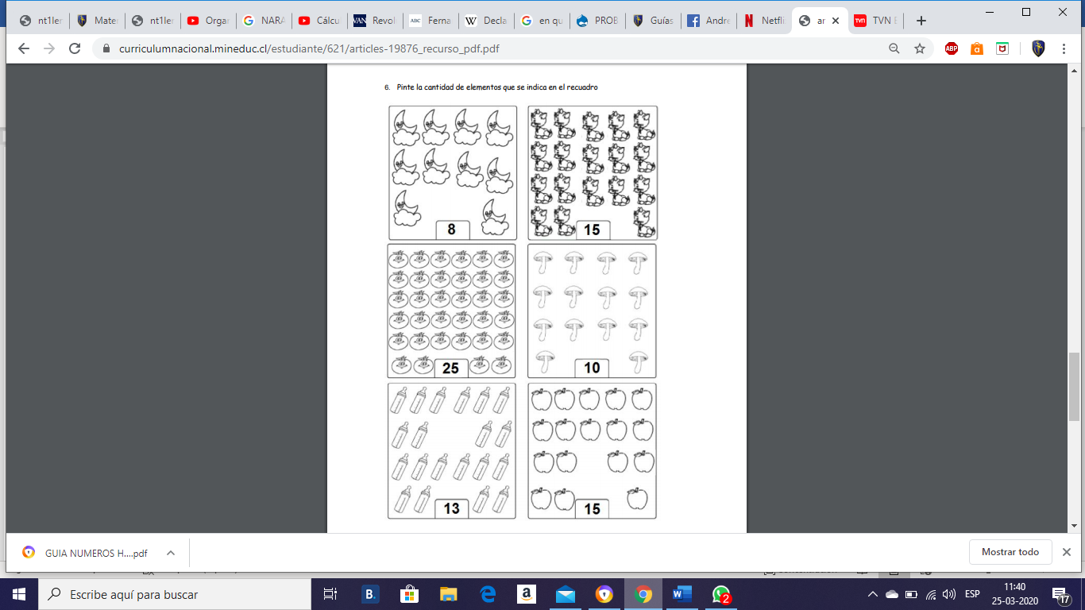

6.- Dibuja completando la cantidad indicada

